Использование здоровьесберегающих технологий на уроках химии

(Из опыта работы Шавалиевой Р.Р., учителя химии и биологии МБОУ « Шадчинская средняя общеобразовательная школа)
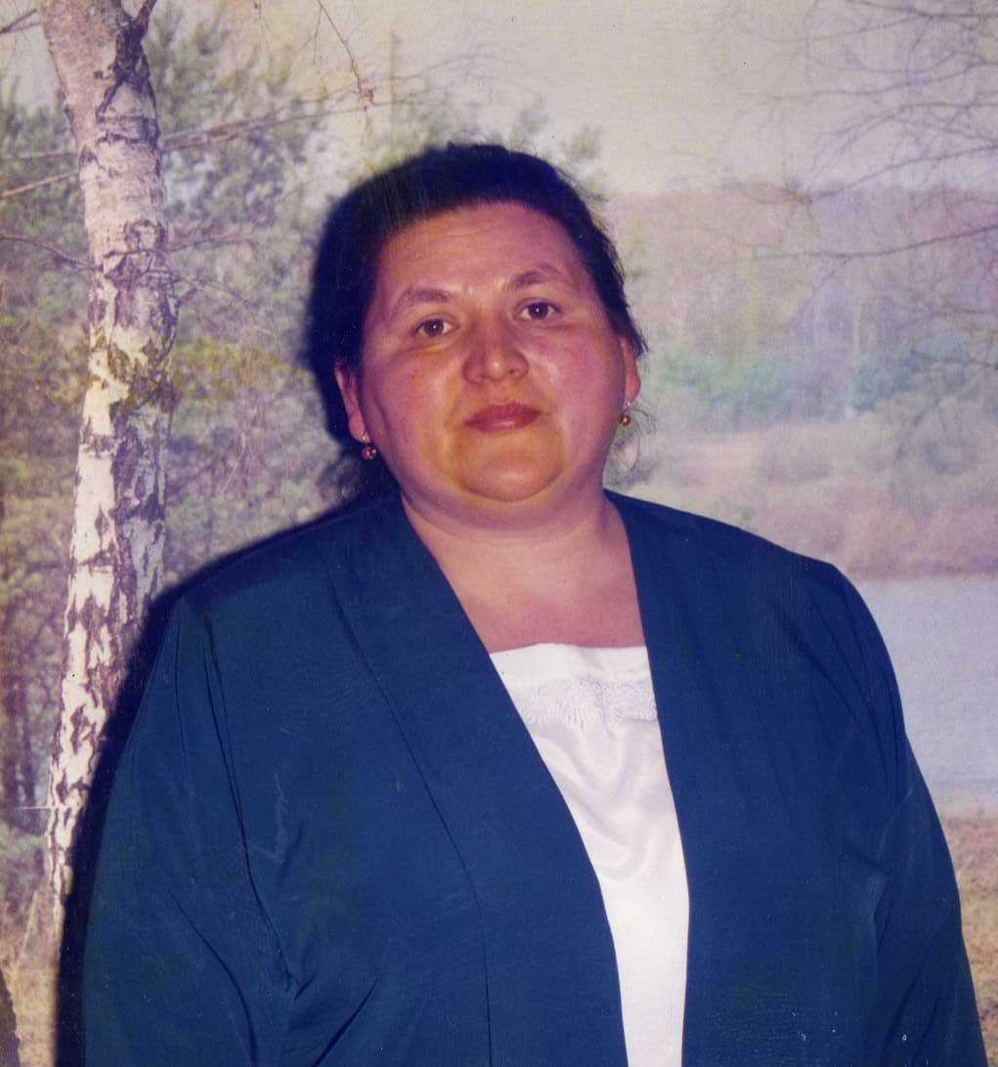
Здоровье –что это такое? Существует не один десяток определений здоровья, но самым правильном будет следующее: «Здоровье – это бесценный дар, который мы не ценим, когда оно есть, и начинаем понимать это, когда его нет».Здоровье нужно всем.
Проблема здоровья детей сегодня как никогда актуально. Темпы современной жизни, социальные проблемы, неблагополучная экологическая среда, гиподинамия, вредные привычки ( наркомания, табококурения, алкоголизм)- все эти факторы ухудшают состояния здоровья школьников. Кроме того, фитодефецит, дисбаланс в воде(недостаток J,Ca,P,избыток других ) отрицательно действуют на состояния здоровья учащихся. Поэтому здоровьесберегающие технологии являются
составной частью и отличительной особенностью всей образовательной системы. Я, как учитель химии и биологии, на своих работах претворяю в жизнь эти технологии, чтобы получение учащимися образования происходило без ущерба для их здоровья, а так же воспитываю культуру здоровья, которая практически воплощается в потребности вести здоровый образ жизни, заботиться о своем здоровье.
Что же это такое- здоровьесберегающий урок? По моему мнению, сущность такого урока заключается в том, чтобы этот урок обеспечивал ученику, и учителю сохранение запаса их жизненных сил от начала до конца урока. Как говорится урок удался, если к его концу здоровья прибавилась, или, в худшем случае, не убавилось.
Перед учителем, помимо обычных, стоят еще и такие задачи:
* помочь ученику сохранить свое здоровье;
* через свой предмет формировать жизненные установки и жизненные приоритеты на здоровье, и здоровый образ жизни.
* вызвать интерес к самопознанию и самосовершенствованию
Информационно-обучающая деятельность учителя на уроке включает в себя обучение учащихся грамотной заботе о своем здоровье, формирование культуры здоровья, мотивация школьников к ведению здорового образа жизни, предупреждение вредных привычек через содержания учебных предметов. Одним из главных направлений здоровьесбережения является создание здорового пси-хологического климата на уроках и повышения интереса к изучаемым предметам, так как раннее повреждение нервной системы является причиной различных отклонений в функционировании ряда систем органов. На уроках химии учащиеся знакомятся с основными законами жизни. Преподование химии позволяет органично вписывать принципы здоровьсбережения в темы уроков, в различные задания как на уроках, так и во время подготовки домашнего задания. Например, на уроках химии, с целью профилактики вредных привычек, с учащимися обсуждают-ся вопросы:
*Почему привычка курить считается большим вредом не только для самого курильщика, но и для окружающих?
*Какое влияние показывает табак на дыхательную, сердечно-сосудистую, пищеварительную,нервную, половую системы организма человека?
*Какое влияние оказывает алкоголь на сердце и сосуды, пищеварительную, эндокринную, половую системы?
*Каковы последствия «пьяного» зачатия ребенка?
На уроках химии я применяю не только теоретическое изучение вопросов здорового образа жизни, но и наглядную демонстрацию результатов влияния алкоголя и веществ, содержащихся в пепле сигарет, на белковые молекулы. Так, на уроке «Спирты» демонстрирую влияние пепла на белок яичного белка, проводятся аналогия с белковыми молекулами человеческого организма. Учащиеся сами проводят лабораторный опыт.
Опыт1.Кусочек сырого мясо помещают в пробирку со спиртом. Через 1-2 мин.цвет мяса меняется из-за свертывания белка.
Опыт2.Кусочек сырого мясо растирают с небольшим количеством воды до кашицеобразного состояния и фильтровывают. к 1-1,5 мл. полученного раствора добавляют несколько кристалликов поваренной соли и 5 мл. спирта. Выпадает осадок.
При изучении альдегидов рассматривается вопрос образования формальдегидных смол в пепле сигарет и воздействие на белок кожи человека, эмаль зубов курильщи-ков. Альдегиды раздражают слизистую оболочку глаз и дыхательных путей, воздействует на нервную систему. Источником формальдегида могут стать мебель, фанера, ДСП и др.
Синтетические моющие средства при правильном использовании не представляют опасности, но нарушение инструкции по применению может вызвать для организма последствия. Не рекомендуется использовать для ручной стирки препараты, предназначенные для машинной стирки. Необходимо хранить СМС в плотно закры-той упаковке.
Один из эффективных методов формирования грамотной заботы о своем здоровье-решение задач валеологической направленности. Они позволяют материал аргументированными и полезным в повседневной жизни. В условиях задач включа-ются проблемы:
*влияние отдельных химических элементов и их соединений на организм человека.
* физиологические воздействие отходов химической промышленности на человека и животных;
Например, на уроках химии решаются задачи следующего содержания:
* Какой объем воздуха необходим для полного сжигания в двигателя автомобиля 40 кг.бензина, содержащего 85% углерода и 15% водорода? В течении какого времени сможет человек дышать этим воздухом, если за 1 час он использует для дыхания 3м³воздуха?
* Попробуйте выяснить, обеспечит ли суточную потребность организма в кальции добавление
в пищу 1 г карбоната кальция, который содержится в яичной скорлупе? Вычислите массу
кальция в 1г. карбоната кальция?
* Рассчитайте массу кальция в вашем теле, если известно, что массовая доля кальция 0,015.
Значение этого элемента для жизнедеятельности организма изучено достаточно. Суточная потребность нашего организма в кальция колеблется в пределах от 800 до 1200мг.А если в организме
дефицит кальция? К каким изменениям это может привести?
При недостатки кальция уменьшается свертываемость крови, появляется судороги, кости стано-вятся ломкими, ногти слоятся, волосы становятся секущими.
Такие расчеты можно провести и с другими макро и микроэлементами.
Для решения проблемы переутомления учащихся на уроках предлагаются разные по сложности задания, дифференцируется время на их выполнение. Особое значение имеют уроки-экскурсии, уроки практикумы, где важными целями являются уменьшение психологической нагрузки на ученика, двигательная активность учащихся.
Проведение физкультминуток решает следующие задачи:
* Уменьшение утомления и снижение отрицательного влияния однообразной позы;
* Активизация внимания и повышения способности к восприятию учебного материала;
* Эмоциональное встряска учащихся.
В состав упражнений физкультминуток обязательно включаются упражнения по формированию осанки, укрепления зрения и упражнения направленные на выработку рационального дыхания. Продолжительность физкультминуток 2-3 минуты. Они обязательно на третьем и последующих уроках.
Любые методики обучения и воспитания можно отнести к здоровьеберегающим, если их систематическое использование не приводит к снижению здоровья и заболеваемости, способствует профилактике заболеваний, воспитанию культуры здоровья. Но разумеется, одним здоровьесберегающими технологиями вопрос о сохранении и укреплении здоровья не решать. Необходима целенаправленная работа по формированию ценности здоровья в структуре личности ученика.

Викторина на тему «Если хочешь быть здоров!»

Желание сохранить крепкое здоровье, жить полноценной жизнью - важная социальная потребность людей.
“Человек может жить до 100 лет, - говорил академик И.П.Павлов. - Мы сами своей невоздержностью, своей беспорядочностью, своим безобразным обращением с собственным организмом сводим этот нормальный срок до гораздо меньшей цифры.”
Цель викторины «Если хочешь быть здоров!» , проводимой в рамках недели здоровья , - формирование сознательной установки на здоровый образ жизни.

При подготовке этой викторины были определены следующие задачи:
* воспитать у детей ответственное отношение к своему здоровью в противовес нарастающей в среде школьников табако -, нарко- и алкогольной зависимости;
* сформировать навыки безопасного поведения в природе и быту;
*сформировать понимание, что здоровье - это бесценный дар.

Ведущий. Добрый день, дорогие друзья! Сегодня мы проводим викторину

«Если хочешь быть здоров!»
2009 году обследовали 30 млн. детей, дала тревожные результаты: здоровы лишь 30% ребят;51% - имеют отклонения в здоровье; у 16% - хронические патологии. Печальная статистика!
Среди множества болезней, которыми страдает человек, особое место занимают болезни поведения, или вредные привычки, к которым относят: курение, пьянство, токсикоманию, половую распущенность и даже пристрастие к некоторым пищевым продуктам, например, чаю, кофе, шоколаду.
Оценивать ответы участников конкурса будет жюри.(Представление)
В викторине 4 тура, которые мы условно обозначили:
Табакокурение.
Алкоголизм.
Наркомания и СПИД.
Экология и здоровье

Ежегодно от различных болезней, связанных с курением, умирает 5 млн. человек. Ожидается, что к 2030 году эта цифра вырастет до 10 млн. В России курят 70% мужчин, 27% женщин и 42% подростков.

Вопросы первого тура - «Табакокурение».На обдумывание ответов дается 30 сек. Максимальная оценка ответов 5 баллов. Пока жюри подводит итоги, выступает вокальная группа. Один из членов читает результаты.
Второй ведущий.В древнем мире люди проявляли большую заботу о своем физическом и психологическом здоровье. В Древнем Риме употребление вина разрешалось только с 30 летнего возраста. Алкогольные напитки были известны и в Древней Руси. Они изготовлялись из меда и хлебных продуктов, но содержали небольшое количество алкоголя и были очень дороги. Поэтому употреблялись лишь по большим праздникам .
Первый ведущий.Современное развитие технологий производства крепких напитков, вина, пива, свободная их продажа в любое суток , низкая экологическая культура населения в этом вопросе способствует массовому формированию алкогольных привычек в различных возрастных группах населения. Исследования Минобразования, показали, что наши дети выпивают в год 1 млрд.литров спиртного.

Предлагается командам вопросы 2 тура. «Алкоголизм»

Жюри подводит итоги тура. Музыкальный номер.
3 тур включает вопросы о наркомании и СПИДе - чуме ХХ и ХХ1 вв. По данным Всемерной организации здравоохранения:
количество всех ВИЧ - инфицированных на нашей планете перешагнуло 50 миллионную отметку;
около 3 млн.человек в год умерло от СПИДА. Среди них примерно 500 тыс. детей моложе 15 лет.
сегодня в России зарегистрировано почти 260 тысяч ВИЧ - инфицированных граждан.

Ведущие по очереди читают вопросы 3 тура.
Жюри подводит итоги 3 тура викторины, еще одна музыкальная программа.
По данным Всемерной организации здравоохранения , здоровье людей на 20% зависит от генетических факторов, на 7 - 10% - от уровня здравоохранения, на 19% - от состояния окружающей среды и на 50% - от образа жизни человека, в том числе питания, социальных факторов.

4 тур викторины - «Экология и здоровье» .Вопросы 4 тура. Пока жюри подводит итоги, попробуем выразить свое отношение к услышанному.Перед началом конкурса все получили черно - белые круги.
У древних народов было божество - Янус двуликий. Одно его лицо - темное- -обращено в прошлое, другое - светлое - смотрит в будущее. Ваша задача сейчас выразить свое отношение к проблеме сохранения своего здоровья.
* если вы равнодушны к проблеме сохранения своего здоровья - голосуйте черной стороной круга;
* если вы за здоровый образ жизни, голосуйте белой стороной круга.

все сидящие в зале голосуют за здоровый образ жизни.
Ведущий.Все проголосовали за здоровый образ жизни. Мы благодарим участников, болельщиков, учителей. ( награждение победителей , участников викторины).
Второй ведущий.Желаем всем присутствующим здоровья и здравомыслия, ясного неба, свежего воздуха, чистой воды, отличного настроения.

Вопросы викторины.
1 тур.
Назовите вредные вещества , содержащиеся в табачном дыме.(никотин, окись углерода, сажа, мышьяк, реактивние вещества, формальдегид и .д.)
Каково смертельная доза никотина для человека? (80 - 120 мг.)
Почему про курильщика говорят, что он сидит на голодном кислородном пайке? (Угарный газ ,образующаяся при курении, связывает гемоглобин в 240 раз быстрее, чем кислород, лишая красные тельца возможности переносить кислород по всему телу).
Как отражается курение на здоровье и внешности девушки?
Почему бросить курить очень трудно?

2 тур.
- Что в переводе с арабского означает «алкоголь»( одурманивающий)
- Почему подростки начинают употреблять спиртное ?
- Что такое алкогольная кома ? (Это бессознательное состояние, наступившее в результате тяжелой степени опьянения. Для этой стадии опьянения характерен внешний вид больного. Он не реагирует не только на отклик, но и на болевые раздражения. Его лицо приобретает сначала багрово-красный оттенок, затем бледно-синюшный оттенок. Может наступить летальный исход.)
- Что означает надпись на этикетке пивной бутылки 5⁰? Так ли безвредно пиво, как считают некоторые люди?
5. Какие процессы происходят в организме человека при приеме спиртного?(Этиловый спирт, попадая в организм, диффундирует через стенки желудка и кишечника, быстро достигает печени и появляется в крови. При накоплении в крови 2 г/л спирта человек перестает себя контролировать. При концентрации спирта 3 г/л опьянения возрастает: походка становится нетвердой, речь развязной.)

3 тур.
1. Если в малознакомой компании тебе предложат покурить»травки»,
принять «дозу», как ты поступишь?
- Говорят, что есть безобидные наркотики типа «травки», «таблеток». Так
ли это?
- Чем рискует человек, пристрастившийся к наркотикам? (Наркотические вещества вызывают психическую и физиологическую зависимость, которые характеризуются возникновением дискомфорта при воздержании - наличием абстинентного синдрома, или синдрома отмены; резко сокращается продолжительность жизни; деградация личности: возрастает риск заразиться СПИДом, вирусным гепатитом, венерическими заболеваниями; возможность рождения наркозависимого потомства; отказ от учебы, потеря работы, разрыв отношений с родственниками, друзьями; попадание в места лишения свободы из-за совершения правонарушений, преступлений.)
- Что, на твой взгляд, надо сделать в России, чтобы предотвратить
распространение наркоторговли и наркомании ?
- Когда был открыт вирус СПИДа? (Первое сообщение о неизвестной болезни, позднее названной СПИДом, было опубликовано в 1980 г. В 1983 г. Вирус иммунодифицита человека – ВИЧ – выделили из организма больного.)
- Что означают аббревиатуры СПИД? ВИЧ?
- Чем отличается ВИЧ – инфицированный от больного СПИДом? (В крови ВИЧ – инфицированного содержится вирус заболевания, но человек может об этом не подозревать, так как нет никаких признаков. У больного СПИДом подхваченная ВИЧ – инфекция подавляет иммунную систему организма, появляются симптомы заболевания. СПИД – конечный результат ВИЧ – инфекции.)
- Каковы первые признаки заболевания СПИДом?
- Что надо делать, чтобы не заразиться СПИДом?

4 тур.
1. Какое влияние на общее состояние здоровья оказывает недостаток
двигательной активности – гиподинамия?
2. Почему не рекомендуется покупать молоко в уже использованных
полиэтиленовых бутылках?
3. Как можно снизить влияние вредных экологических факторов в наших
квартирах?
4. Чем иногда бывают опасны батончики «Сникерс», «Шок», «Пикник» и
другие, содержащие арахис? (Арахис вызывает у некоторых людей
тяжелую аллергическую реакцию – анафилаксию, развивающуюся
моментально и нередко приводящую к смерти. Ежегодно в США от нее
погибают 150 здоровых молодых людей, в Англии – более 20)
5. Какие вредные вещества выделяются при сжигании полиэтиленовых бутылок, пакетов, пищевых отходов. Какое влияние оказывают на организм человека? (При сжигании полиэтиленовых бутылок, пакетов и пищевых отходов выделяются диоксины, которые: губительны для иммунной системы человека; вызывают повреждения печени и атрофию селезенки; вызывают риск возникновения заболеваний; приводят к потере веса; вызывают психические отклонения и кожные заболевания.)

